Schulversuchspraktikum
Dörte Hartje
Sommersemester 2013
Klassenstufen 9 & 10
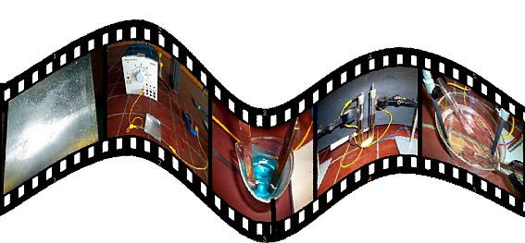

Elektrolyse

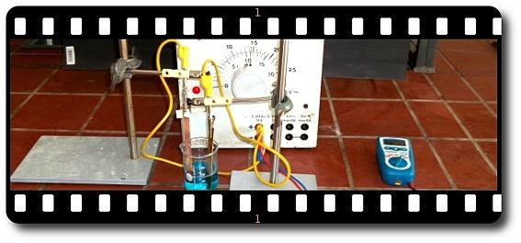
Auf einen Blick:
Dieses Protokoll enthält zwei Lehrer- und zwei Schülerversuche zum Thema „Elektrolyse“. Diese Versuche sollen den SuS die Vorgänge bei der Elektrolyse verdeutlichen. Sinnvoll eingesetzt werden die Versuche, wenn Vorwissen über Atome (enthalten Elektronen), Halogene, Erd- und Alkalimetalle, Salze sowie Ionen als Ladungsträger vorhanden sind.

Inhalt

1 Beschreibung des Themas und zugehörige Lernziele 1
2 Relevanz des Themas für SuS 2
3 Lehrerversuche 3
3.1 V 1 – Elektrolytische Kupferraffination 3
3.2 V 2 – Elektrolyse von Wasser 5
4 Schülerversuche 8
4.1 V 3 – Elektrolyse einer Zinkiodidlösung 8
4.2 V 4 – Eloxieren von Aluminium 10
5. Reflexion des Arbeitsblattes 14
5.1 Erwartungshorizont (Kerncurriculum) 14
5.2 Erwartungshorizont (Inhaltlich) 15

Beschreibung des Themas und zugehörige Lernziele
Eine Elektrolyse ist eine chemische Reaktion, bei der chemische Umwandlungen durch elektrischen Strom erreicht werden. Eine Elektrolysezelle besteht aus einem positiven Pol (Anode) und einem negativen Pol (Kathode). Die Oxidationsvorgänge laufen an der Anode ab, die Reduktionsvorgänge finden an der Kathode statt. Außerdem gibt es einen mit einem Elektrolyten gefüllten Elektrolytraum. Dann wird eine Gleichspannung an die Elektroden angelegt, die oberhalb der Zersetzungsspannung des Elektrolyten liegt. Auf diese Weise wird die Redoxreaktion erzwungen. Die Elektronen werden von einer Spannungsquelle in die Kathode gepumpt. Dort werden sie von Kationen übernommen, die von der Kathode angezogen werden. Die Anionen wandern zur Anode, dort findet die Elektronenabgabe statt.
Die Sequenz soll vermitteln, dass die SuS das Prinzip der Elektrolyse beschreiben und die Reaktionsarten Oxidation und Reduktion benennen können. Außerdem sollen sie Redoxreaktionen mit chemischen Symbolen und unter Beachtung der Übertragung von Elektronen aufstellen. Dazu werden Versuche gewählt, die einen Bezug zum Leben und der Technik haben, wie die Kupferraffination (V 1) oder das Eloxal-Verfahren (V 4). Der Alltagsbezug wird auch durch die Elektrolyse von Wasser (V 2) erhöht. In V 3 stellen die SuS eine Elektrolysezelle selbst her und erläutern die ablaufenden Reaktionen. Dabei wird jede Teilreaktion dem Reaktionsprinzip Oxidation bzw. Reduktion zugeordnet. Die SuS können erklären, dass eine Reduktion eine Aufnahme von Elektronen ist (die Oxidationszahl sinkt) und die Oxidation eine Abgabe von Elektronen (die Oxidationszahl steigt). Diese Elektronenübertragungen können sie anhand der Reaktionsgleichungen erklären und darstellen. Zudem beschreiben die SuS, dass in der Elektrolysezelle die Kationen zur Kathode und die Anionen zur Anode wandern. Darüber hinaus wird die Kathode als Minuspol und die Anode als Pluspol der Elektrolyse beschrieben.
Folgende Kompetenzen des Basiskonzepts „Chemische Reaktion“ werden gefördert:
Fachwissen: Die SuS kennzeichnen an ausgewählten Donator-Akzeptor-Reaktionen die Übertragung von Protonen bzw. Elektronen und bestimmen die Reaktionsart.
Ergänzende Differenzierung im Kompetenzbereich Fachwissen (Jg. 9/10): Redoxreaktionen
Erkenntnisgewinnung: Die SuS teilen chemische Reaktionen nach bestimmten Prinzipien ein.
Kommunikation: Die SuS gehen sicher mit der chemischen Symbolik und mit Größengleichungen um.
Die SuS wenden die Fachsprache systematisch auf chemische Reaktionen an.
Die SuS planen, strukturieren, reflektieren und präsentieren ihre Arbeit zu ausgewählten chemischen Reaktionen.
Die SuS diskutieren sachgerecht Modelle.

Relevanz des Themas für SuS
Das Thema Elektrolyse ist für SuS relevant, da das Thema Energie wichtig ist. Die Elektrolyse ist eine Umkehrung der galvanischen Zelle und hat daher einen großen Stellenwert. Aus dem Alltag ist den SuS das Aufladen von Akkus bekannt. Mit Hilfe der Theorie zur Elektrolyse können sie diesen Prozess verstehen und erklären. Die Gewinnung von Wasserstoff, Chlor oder Natronlauge erfolgt ebenfalls mittels Elektrolyse. Zudem wird die Elektrolyse in der Technik zur Metallgewinnung genutzt. Dieses Thema wurde bereits in Klasse 7 & 8 behandelt und wird nun vertieft. Der Redoxbegriff wird erweitert, indem die Elektronenübertragung eingeführt wird. Das hier erworbene Wissen ist außerdem relevant, da in der gymnasialen Oberstufe erneut Redoxreaktionen thematisiert werden. Dann wird das Donator-Akzeptor-Prinzip eingeführt. In dieser Sequenz wird noch nicht von Donator und Akzeptor gesprochen, hier wird vereinfachend von einer Elektronenabgabe bei der Oxidation und einer Elektronenaufnahme bei der Reduktion gesprochen. Es geht in der Sequenz darum, grundlegende Elektrolysereaktionen zu verstehen und die Gleichungen in Symbolschreibweise zu notieren. Mit Hilfe des Experiments zur Elektrolyse von Wasser wird eine Verknüpfung zwischen Themen der Chemie hergestellt, wodurch Wissen vernetzt werden soll. Auch ein Bezug zum Fach Physik wird hergestellt (Elektrizitätslehre). So erkennen die SuS, dass das erworbene Wissen für ihr Leben eine Bedeutung hat. Im Versuch zur Elektrolyse von Wasser wird in der Deutung auf die Thematisierung der Eigendissoziation verzichtet, da dieses Thema im Zusammenhang mit dem chemischen Gleichgewicht behandelt und aufgegriffen werden kann. Deshalb werden die SuS in der Deutung keine Redoxgleichung aufstellen. Mit dem Versuch wird gezeigt, dass mittels Elektrolyse Wasserstoff und Sauerstoff gewonnen werden können.

Lehrerversuche

V 1 – Elektrolytische Kupferraffination
In diesem Demonstrationsversuch (geeignet als Problemexperiment) soll der Ablauf der Kupferraffination in der Technik im Modellversuch erarbeitet werden. Im Anschluss an den Versuch sollte eine detaillierte Besprechung der ablaufenden Reaktionen sowie eine Modellkritik erfolgen. Vorwissen über Redoxreaktionen ist hilfreich, aber nicht Voraussetzung. Die Theorie dazu kann am Versuch erarbeitet werden.

Gefahrenstoffe
Kupfersulfat |  |  | H: 302, 315, 319, 410 |  |  |  | P: 273, 305+351+338,  302+352

Materialien: Becherglas (100 m L), Stromversorgungsgerät, Kabel, Krokodilklemmen, Spatel, Vielfachmessgerät, Isolierstützen, Kupferelektrode, Messingelektrode.
Chemikalien: konz. Kupfersulfatlösung.
Durchführung: Ein Becherglas wird mit 50 mL konz. Kupfersulfatlösung gefüllt. Dann werden die Elektroden eingesetzt. Der Pluspol (Anode) ist die Messingelektrode (verwendet als Rohkupfer-Elektrode), die Kupferelektrode wird als Minuspol (Kathode) geschaltet. Es wird bei einer Gleichspannung von 12-15 Volt elektrolysiert.
.
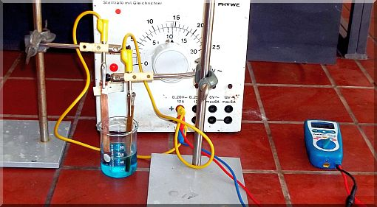
Abb. 1: Versuchsaufbau „Elektrolytische Kupferraffination“
links: Kupferelektrode, rechts Messingelektrode

Beobachtung: Im Zeitverlauf ist an der Messingelektrode bei genauem Hinsehen eine Bildung von blauen Schlieren erkennbar. An der Kathode bilden sich kupferfarbene Schlieren, die im Zeitverlauf deutlich zunehmen.
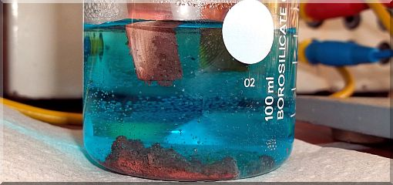
Abb. 2: Versuchsbeobachtung
Bildung kupferfarbener Schlieren (links)
Tipp: Zur besseren Darstellung der Schlierenbildung an der Anode kann im Anschluss folgender Versuchsaufbau analog zu Abb. 1 aufgebaut werden: In ein Becherglas wird 50 mL Schwefelsäure (0,5 mol/L) gegeben. Die Anode ist die Messingelektrode, als Kathode dient die Kupferelektrode. Es wird erneut bei Gleichspannung von 12-15 Volt
elektrolysiert.

Deutung: Die blaue Schlierenbildung an der Anode entsteht, weil blaues Kupfersulfat gebildet wird. Bei den an der Kathode gebildeten kupferfarbenen Schlieren handelt es sich um Kupfer. Es laufen folgende Reaktionen ab:
Anode (Plus-Pol): Cu _{(s)} → Cu2+ _{(aq)} + 2 e- (dies ist die Oxidation)
Kathode (Minus-Pol): Cu2+ _{(aq)} + 2 e- → 2 Cu _{(s)} (dies ist die Reduktion)
Bei der abgelaufenen Reaktion handelt es sich um eine Redoxreaktion.
Entsorgung: Die Lösung wird in den Schwermetallsammelbehälter gegeben. Die Elektroden werden gereinigt.
Literatur: [1] R. Blume, http://www.chemieunterricht.de/dc2/haus/v029.htm, 20.6.2013 (zuletzt abgerufen am 27.07.2013 um 16:49 Uhr)
[2] A. Kometz, Elektrolytische Kupferraffination, Naturwissenschaften im Unterricht Chemie, (8/40 (1997), 55.

V 2 – Elektrolyse von Wasser
In diesem Versuch soll die Elektrolyse von Wasser mit der Entstehung von Wasserstoff und Sauerstoff demonstriert werden. Als Vorwissen sollten theoretische Grundlagen zur Elektrolyse besprochen werden. Auch die Knallgas- und Glimmspanprobe sollte bekannt sein. Geeignet ist dieser Versuch als Erarbeitungsexperiment.

Gefahrenstoffe
Schwefelsäure |  |  | H: 290, 314 |  |  | P: 280, 301+330+331, 309, 310, 305+351+338
Wasser |  |  | H: - |  |  | P: -

Materialien: Große Glasschüssel, 2 Reagenzgläser, Trichter, Graphitelektroden, Spannungsquelle, Kabelverbindungen, Glimmspan, Bunsenbrenner, Stativmaterial, Isolierstützen, Vielfachmessgerät, Pipette.
Chemikalien: Schwefelsäure, Wasser.
Durchführung: Eine Schüssel wird mit Wasser gefüllt und wenige Milliliter Schwefelsäure werden zugegeben. Zwei Reagenzgläser werden in das Wasser getaucht, um sie komplett zu füllen. Es darf keine Luft mehr enthalten sein. Nun werden die Reagenzgläser gedreht, damit ihre Öffnung nach unten zeigt. Luft darf dabei nicht in die Reagenzgläser gelangen. Die Elektroden werden schräg in das Wasser eingetaucht und mit Isolierstützen fixiert. Anschließend werden die Elektroden mit der Spannungsquelle und einem Vielfachmessgerät verbunden (Parallelschaltung). Es wird eine Spannung von 12 V angelegt (Gleichspannung verwenden). Die entstehenden Gase werden unter Wasser in Reagenzgläser aufgefangen, indem diese schräg eingespannt werden. Die mit Gas gefüllten Reagenzgläser werden mit dem Daumen verschlossen. Das an der Kathode entstandene Gas wird mittels Knallgasprobe untersucht. Die Glimmspanprobe wird mit dem an der Anode entstandene Gas durchgeführt.
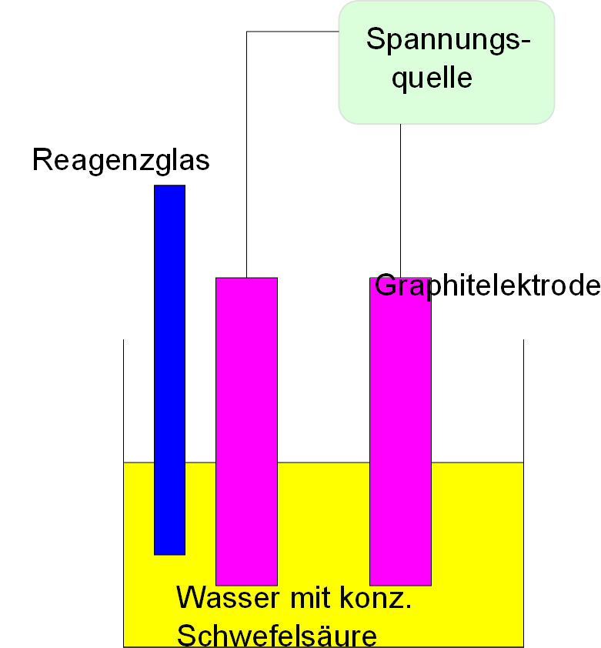

Abb. 3: Versuchsaufbau „Elektrolyse von Wasser“

Beobachtung: Die Gasentstehung an der Kathode dauert etwas länger als an der Anode. Die Knallgasprobe ist an der Anode positiv. An der Kathode ist die Glimmspanprobe positiv.
Deutung: An der Kathode ist Wasserstoff entstanden, da die Knallgasprobe positiv war. Die positive Glimmspanprobe zeigt, dass an der Anode Sauerstoff entstanden ist. Wasser wurde in diesem Versuch oxidiert und reduziert. Folgende Elektrolysevorgänge laufen ab:
Oxidation: 6 H2O _{(l)} → O2 _{(g)} + 4 OH- _{(aq)} + 4 e-
Reduktion: 4 H3O+ _{(aq)} + 4 e- → 2 H2 _{(g)} + 4 H2O _{(l)}
Redoxreaktion: 2 H20 _{(l)} → 2 H2 _{(g)} + O2 _{(g)}
Eigendissoziation des Wassers:
H2O _{(l)} + H20 _{(l)} → H3O+ _{(aq)} + OH- _{(aq)}, deshalb liegen auch zu Beginn Oxonium- und Hydroxidionen vor. Es handelt sich bei der Eigendissoziation von Wasser um eine Gleichgewichtsreaktion.
Die Schwefelsäure wird als (saurer) Elektrolyt verwendet um die Leitfähigkeit des Wassers zu erhöhen.
Entsorgung: Die Lösung wird neutralisiert und über das Abwasser entsorgt.
Literatur: [3] M. Nordholz & R. Herbst-Irmer (2009), Skript zum anorganisch-chemischen Grundpraktikum für Lehramtskandidaten, Göttingen: Universität Göttingen.
Tipp: Um die Füllung der Reagenzgläser mit den entstehenden Gasen zu beschleunigen, sollten die Reagenzgläser schräg unter Wasser eingespannt werden, um die Gasbläschen optimal in das Reagenzglas zu leiten. Alternativ können auch zwei SuS als Assistenten eingesetzt werden, die dann jeweils ein Reagenzglas an die entsprechende Elektrode halten. Diese können ihre Beobachtungen der Mitschülern mitteilen. Alternativ kann ein Hoffmannscher Zersetzungsapparat verwendet werden.

Schülerversuche

V 3 – Elektrolyse einer Zinkiodidlösung
Dieser in der Schule gerne eingesetzte Versuch demonstriert eine Elektrolyse. Einsetzbar ist dieses Experiment als Bestätigungsexperiment. Es ist möglich, den SuS das Material zur Verfügung zu stellen und sie dann selbstständig das Experiment planen, strukturieren, reflektieren und präsentieren zu lassen (s. Arbeitsblatt). Dafür ist es nötig, dass die SuS den sicheren Umgang mit den Geräten beherrschen und Sicherheitsregeln beachten.

Gefahrenstoffe
Zinkiodid |  |  | H: 315, 319 |  |  | P: 302+352, 305+351+338
Stärke |  |  | H: - |  |  | P: -
Dest. Wasser |  |  | H: - |  |  | P: -

Materialien: U-Rohr, Glaswolle, 2 Kohleelektroden im Stopfen, Spannungsquelle, Stativ, Kabelverbindungen, Vielfachmessgerät, Pinzette.
Chemikalien: Zinkiodidlösung (0,1 mol/L), Stärke, dest. Wasser.
Durchführung: Die beiden Schenkel des U-Rohres werden getrennt, indem Glaswolle in die Krümmung eingebracht wird. Das U-Rohr wird senkrecht in das Stativ eingespannt. Dann wird die 0.1 M Zinkiodidlösung in das U-Rohr gefüllt. Es wird eine Stärkelösung frisch hergestellt und ein wenig davon in das U-Rohr gegeben. In jeden Schenkel des U-Rohres wird eine Kohleelektrode gebracht, die wenige cm in die Zinkiodidlösung taucht. Es wird eine Gleichspannung von 10 V eingestellt. Der eingestellte Wert wird mit einem Vielfachmessgerät kontrolliert.
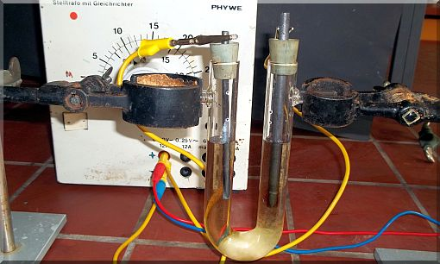
Abb. 6: Versuchsaufbau „Elektrolyse einer Zinkiodidlösung“
links: Kathode; rechts: Anode

Beobachtung: An der Anode tritt eine Blaufärbung auf.
Deutung: Oxidation: 2 I - _{(aq)}→ I2 _{(aq)} + 2 e-
Reduktion: Zn2+ _{(aq)} + 2 e- → Zn _{(s)}
Redoxreaktion: ZnI2 _{(aq)} → Zn _{(s)} + I2 _{(aq)}
An der Anode findet die Elektronenabgabe statt. Die Elektronenaufnahme erfolgt an der Kathode. Die Blaufärbung tritt auf, da das gebildete Iod mit der Stärke eine Blaufärbung ergibt (Iod-Stärke-Nachweis)
Alternative: Elektrolyse von Natriumchlorid als Demonstrationsversuch. Dort wird aber Phenolphthaleinlösung eingesetzt, für die es ein Tätigkeitsverbot für SuS und eine Ersatzstoffprüfung für Lehrkräfte gibt.

Entsorgung: Halogenhaltige Abfälle werden mit Thiosulfatlösung versetzt und über das Abwasser entsorgt.
Literatur: [4] M. Nordholz & R. Herbst-Irmer (2009), Skript zum anorganisch-chemischen Grundpraktikum für Lehramtskandidaten, Göttingen: Georg-August-Universität Göttingen.
[5] K. Häusler, H. Rampf & R. Reichelt (2005), Experimente für den Chemieunterricht, Oldenbourg Schulbuchverlag GmbH, München, Düsseldorf, Stuttgart.

V 4 – Eloxieren von Aluminium
In diesem Bestätigungs- oder Erarbeitungsversuch soll das Eloxalverfahren zum Auftragen einer Schutzschicht auf Aluminiumoberflächen durchgeführt werden. Damit lernen die SuS ein Verfahren kennen, das in der Industrie verwendet wird. Als Vorwissen wird die Theorie zur Elektrolyse benötigt. Auch muss bekannt sein, wie ein Stromkreis aufgebaut wird.

Gefahrenstoffe
Schwefelsäure (w = 10 %) |  |  | H: 290, 314 |  |  |  | P: 280, 301+330+331, 309, 310, 305+351+338

Materialien: Gleichstromquelle, Kabelmaterial, Multimeter, Becherglas (250 mL, hohe Form), Tuch, Schmirgelpapier, Stromkreis, Kohle-Elektrode, 2 Aluminiumbleche.
Chemikalien: Schwefelsäure (w = 10 %).
Durchführung: Die beiden Aluminiumbleche werden vorsichtig mit Schmirgelpapier abgeschmirgelt, so dass die Oberfläche glänzt. In ein Becherglas werden 100 mL Schwefelsäure als Elektrolyt gegeben. Ein Aluminiumblech wird als Kathode und die Kohle-Elektrode als Anode geschaltet. Ein elektrischer Strom von 0,6 A muss 15 Minuten fließen. Danach wird der Aluminiumstreifen abgespült, poliert und mit der Oberfläche des frischen Blechs verglichen. Anschließend wird die Leitfähigkeit der Oberflächen mit einem Stromkreis überprüft. Ein Multimeter wird dazu innerhalb des Stromkreises geschaltet.
Abb. 5: Versuchsaufbau  „Eloxieren von Aluminium“  links: Aluminiumblech  rechts: Kohleelektrode | 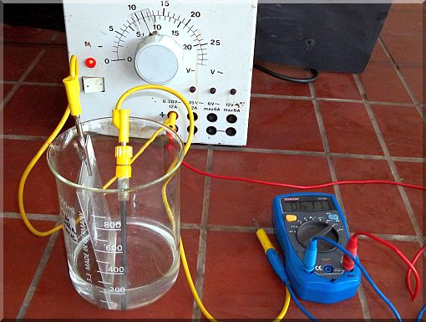
Abb. 6: Versuchsaufbau  „Messung der Leitfähigkeit“ | 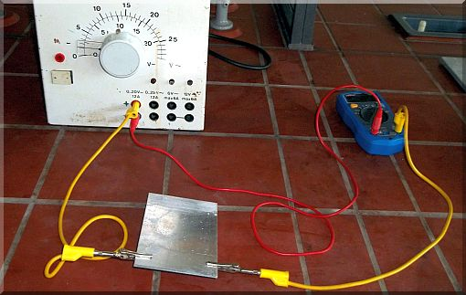

Beobachtung: Auf dem elektrolysierten Aluminiumblech befindet sich ein dünner, weiß-grauer Belag. Nach dem Eloxieren beträgt die Stromstärke 31,40 mA, bei unbehandeltem Aluminiumblech liegt die Stromstärke bei 35,47 mA.
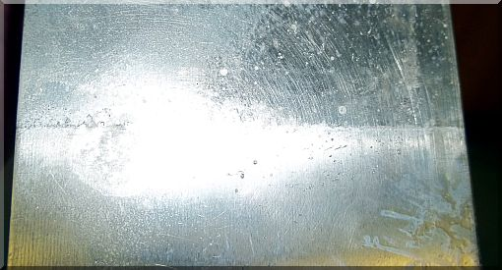
Abb. 7: Aluminiumblech mit „Schutzschicht“
Deutung: Der weiß-graue Belag, der sich auf dem Aluminiumblech gebildet hat, ist Aluminiumoxid. Aluminiumoxid ist ein sehr schlechter Leiter des elektrischen Stromes. Deshalb sinkt die Leitfähigkeit. Es laufen folgende Elektrodenreaktionen ab:
Kathode: 2 H+ _{(aq)} + 2 e- → H2 _{(g)} (dies ist die Reduktion)
Anode: 2 SO42- _{(aq)} + 2 H20 _{(l)} → 2 SO42- _{(aq)} + 4 H+ _{(aq)} + O₂ _{(g)} + 4 e- (dies ist die Oxidation)
2 Al _{(s)} + 3O₂ _{(g)} →Al2O3 _{(s)} (Reaktion zur Bildung des Aluminiumoxids)
Die Bildung von Aluminiumoxid erfolgt durch eine Reaktion des
Aluminiums mit den an der Anode gebildeten O₂-Molekülen.
Das dargestellte Verfahren heißt Eloxal-Verfahren (elektrolytische Oxidation des Aluminiums) und wird verwendet um Schutzschichten auf Oberflächen aus Aluminium aufzutragen. Es wird angewendet bei der Beschichtung von Fensterrahmen aus Aluminium.
Entsorgung: Lösung neutralisieren und über das Abwasser entsorgen. Aluminiumblech reinigen und wiederverwenden.
Literatur: [6] R. Blume, http://www.chemieunterricht.de/dc2/haus/v194.htm, 12.07.2010 (zuletzt abgerufen am 27.07.2013 um 12:35 Uhr)
[7] R. Blume, Chemie für Gymnasien, Cornelsen Verlag
Berlin 1994, 217.

Arbeitsblatt: Elektrolyse einer Zinkiodidlösung

1.) Entwickelt einen Versuch zur „Elektrolyse von Zinkiodidlösung“ und führt ihn nach Rücksprache mit der Lehrkraft in Gruppenarbeit durch. Dazu bekommt ihr folgende Materialien: U-Rohr, Glaswolle, 2 Kohleelektroden mit Stopfen, Spannungsquelle, Stativmaterial, Kabelverbindungen, Trichter, Pinzette, Vielfachmessgerät. Als Chemikalien stehen 0,1 M Zinkiodidlösung sowie Stärke zur Verfügung. Wichtig: Ihr dürft erst mit der Durchführung beginnen, wenn die Lehrkraft ihr Einverständnis zur Durchführung gegeben hat!
Hypothesen:

Vorgehen:

2.) Protokolliert den Versuchsaufbau (mit Skizze oder Foto) und die Beobachtungen.
Versuchsaufbau:

Beobachtungen:

3.) Stellt die Reaktionsgleichungen auf und deutet den Versuch.
Reaktionsgleichungen mit Deutung:

4.) Erläutert mögliche Fehlerquellen im Experiment (in Stichpunkten).

5.) Stellt die Ergebnisse dem Plenum vor.

5. Reflexion des Arbeitsblattes
Das Arbeitsblatt „Elektrolyse einer Zinkiodidlösung“ ist dem Basiskonzept „Chemische Reaktion“ zugeordnet. Es ist geeignet um V 3 mit den SuS zu bearbeiten. Im Verlauf der Unterrichtsstunde sollen sich die SuS in Gruppenarbeit einen Versuchsaufbau überlegen, das Experiment planen, strukturieren, durchführen und reflektieren. Vor der Versuchsdurchführung muss die Lehrkraft den geplanten Versuchsaufbau überprüfen und Hinweise zu Veränderungen geben. Das Arbeitsblatt wurde so konzipiert, dass die SuS ihre Notizen direkt auf dem Arbeitsblatt festhalten können. So erfolgt ein strukturiertes Vorgehen und das spätere Auswerten des Versuches kann erleichtert werden. Für die Bearbeitung des Arbeitsblattes sollte eine Doppelstunde eingeplant werden, die Präsentation der Ergebnisse kann bei Bedarf in der folgenden Stunde erfolgen.

5.1 Erwartungshorizont (Kerncurriculum)
Das Arbeitsblatt wurde entworfen, um folgende Kompetenzbereiche des Basiskonzept „Chemische Reaktion“ zu fördern:
Fachwissen: Ergänzende Differenzierung: Redoxreaktionen (Kl. 9/10) (Aufgabe 1-5)
Die SuS kennzeichnen an ausgewählten Donator-Akzeptor-Reaktionen die Übertragung von Protonen bzw. Elektronen und bestimmen die Reaktionsart. (Aufgabe 3)
Erkenntnisgewinnung: Die SuS teilen chemische Reaktionen nach bestimmten Prinzipien ein. (Aufgabe 3)
Kommunikation: Die SuS planen, strukturieren, reflektieren und präsentieren ihre Arbeit zu ausgewählten chemischen Reaktionen. (Aufgabe 1 – 5)
Die SuS gehen sicher mit der chemischen Symbolik und mit Größengleichungen um. (Aufgabe 3)
Die SuS wenden die Fachsprache systematisch auf chemische Reaktionen an. (Aufgabe 1 – 5)
Die Aufgabe 1 ist dem Anforderungsbereich III zuzuordnen, da die SuS ein Experiment planen und durchführen Die Auswertung erfolgt in Aufgabe 3.
Die Aufgabe 2 ist dem Anforderungsbereich I zuzuordnen, da die SuS einen durchgeführten Versuch protokollieren. Dabei geben sie ihre Beobachtungen wieder (Reproduktion).
Die Aufgabe 3 umfasst den Anforderungsbereich III, da die SuS den Versuch eigenständig auswerten. Damit ist eine Anwendung und Übertragung des bisherigen Wissens auf neue, bisher unbekannte Sachverhalte erforderlich.
Die Aufgabe 4 entspricht den Anforderungsbereichen II, da die SuS mögliche Fehlerquellen erörtern. Sie reorganisieren dabei ihr Wissen und übertragen komplexe Sachverhalte und Fachmethoden.
Die Aufgabe 5 entspricht dem Anforderungsbereich II, da die SuS ihre Ergebnisse adressatengerecht darstellen und komplexe Sachverhalte darstellen.

5.2 Erwartungshorizont (Inhaltlich)
In Aufgabe 1: Eine mögliche Hypothese ist, dass in dem Versuch Zinkionen reduziert werden und Iodid oxidiert wird. Eine andere Hypothese wäre, dass eine Blaufärbung auftritt, da entstehendes Iod mit Stärke nachgewiesen werden kann. Daneben können vielfältige Fehlvorstellungen formuliert werden. Bezüglich des Vorgehens wird erklärt, dass die Schenkel des U-Rohres durch Glaswolle getrennt werden. Dann wird das U-Rohr senkrecht in das Stativ eingespannt. Anschließend wird die Zinkiodidlösung in das U-Rohr gefüllt. Es wird ein wenig einer frisch zubereitete Stärkelösung in das U-Rohr gegeben. In jeden Schenkel des U-Rohres wird eine Kohleelektrode gebracht, die wenige cm in die Zinkiodidlösung taucht. Es wird (auf Anweisung der Lehrkraft und mit entsprechender Kontrolle) eine Gleichspannung von 10 Volt eingestellt.
Aufgabe 2: Es wird eine Abbildung eingefügt bzw. eine Skizze angefertigt, die so aussieht:
Abb. 8: Versuchsaufbau „Elektrolyse einer Zinkiodidlösung“
Unter „Beobachtung“ wird eine Blaufärbung an der Anode notiert.
Aufgabe 3: An der Anode findet die Elektronenabgabe statt, die Elektronenaufnahme erfolgt an der Kathode. Die Blaufärbung tritt auf, da das entstandene Iod mit Stärke nachgewiesen wurde. Oxidation: 2 I – _{(aq)} → I2 _{(aq)}+ 2 e-
Reduktion: Zn2+ _{(aq)} + 2 e- → Zn _{(s)}
Redoxreaktion: ZnI2 _{(aq)} → Zn _{(s)} + I2 _{(aq)}
Die Oxidation ist die Elektronenabgabe, die Reduktion ist die Elektronenaufnahme.
Aufgabe 4: Mögliche Fehlerquellen sind eine nicht frisch hergestellt Stärkelösung, wodurch der Iod-Stärke-Nachweis nicht funktioniert. Zudem ist es möglich, dass Plus-Pol und Minus-Pol verwechselt werden, wodurch dann falsche Beobachtungen notiert werden. Eine zu hohe oder zu niedrige Spannung kann die Ergebnisse des Versuchs ebenfalls beeinflussen und eine Fehlerquelle sein.
Aufgabe 5: Die SuS präsentieren ihre Ergebnisse den anderen SuS. Dabei stellen sie ihr Vorgehen dar, ebenso ihre Hypothesen. Im Anschluss daran stellen sie ihre Reaktionsgleichung dar und erläutern, dass im Versuch eine Elektrolyse stattgefunden hat. Dabei werden die Begriffe Oxidation und Reduktion erklärt.

